**TABARA IN TARA MOTILOR - 7 zile – 6 nopti**

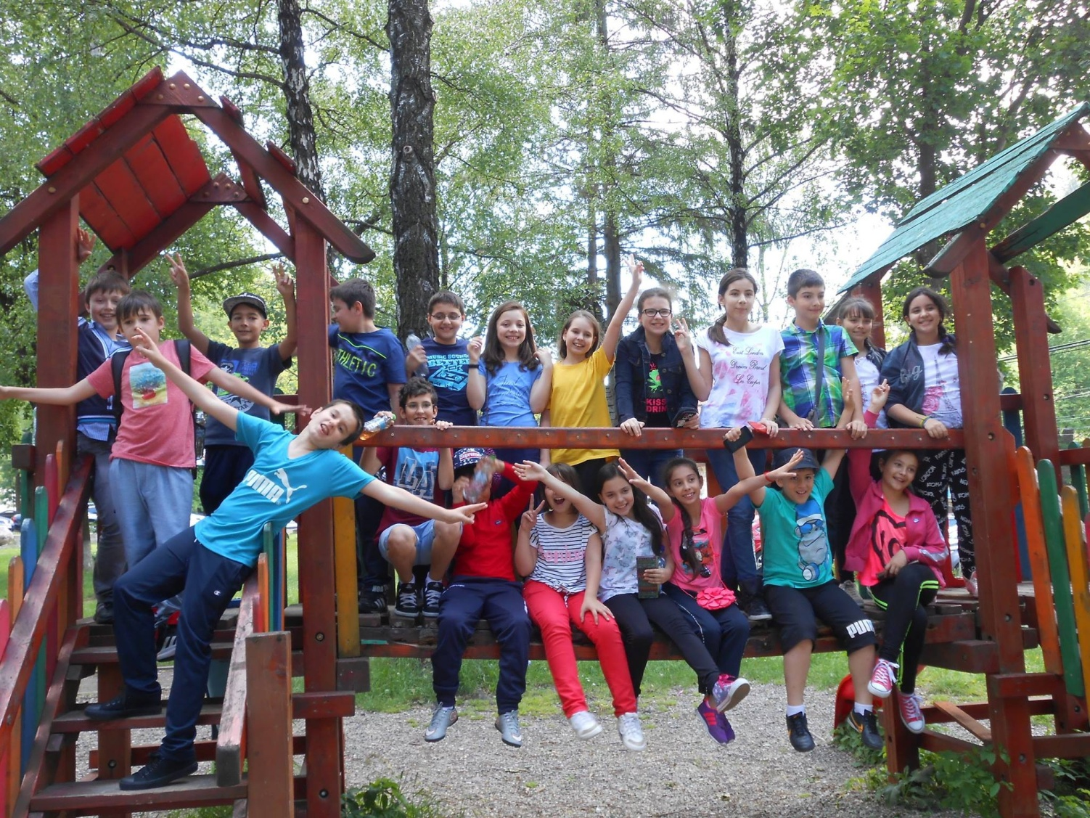

|  |  |  |
| --- | --- | --- |
| **PERIOADA** | **NR. NOPTI** | **TARIF** |
| **29 iunie-5 iulie 2025**  **6 iulie-12 iulie 2025**  **13 iulie-19 iulie 2025** | **7 ZILE/6 NOPTI** | **2100 ron/participant** |

**TARIFUL INCLUDE:**

* Transport autocar dus-intors clasificat pentru curse interne si internationale, pe ruta Bucuresti – Sibiu– Arieseni – Alba Iulia – Bucuresti cu 2 soferi (1450 km);
* 2 nopti cazare in camere duble/triple pensiune 3* cu pensiune completa (se intra cu cina si se iese cu pranz);
* Masa de pranz din prima zi;
* Insotitor de grup;
* Vizita la principalele atractii din zona si la obiective propuse in program;
* Intrarile la obiectivele propuse in program;
* Foc de tabara;
* Distractie si voie buna- program de animatie.

**TARIFUL NU INCLUDE:**

* cheltuieli personale;
* intrare Parc Aventura Arieseni: tarif de intrare este 60 lei/persoana (durata 2 ore);
* asigurari de sanatate.

**ALTE INFORMATII**

*Conducatorul de grup isi rezerva dreptul de a organiza vizitele din program in functie de conditiile meteo, situatii obiective locale, trafic.

**PROGRAM**

**ZIUA 1**

**Traseu: Bucuresti** **– Pitesti– Sibiu – pensiune Arieseni (Apuseni) - aprox. 540 km**

Intalnire aprox. ora si locul stabilite de ambele parti de comun acord spre Apuseni**.**

Dupa plecarea din Bucuresti, in functie de conditiile de trafic si de vreme, pe drum ne oprim sa vizitam: **Centru vechi al Sibiului.**

**Piața Mare din Sibiu**, centrul istoric al Sibiului și atracția principală a orașului, o locație deosebit de frumoasă, cu foarte multe clădiri de patrimoniu, un amestec de case renovate, din secolele XV – XVII, toate arată impecabil și arhitectura lor a fost foarte bine păstrată și adaptată vieții moderne.

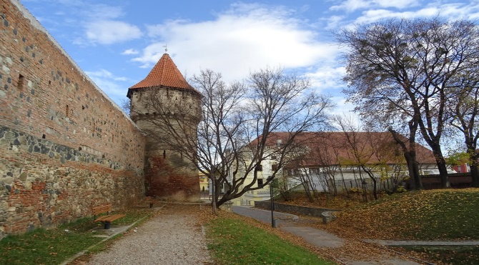**Parcul Cetății: Promenadă de-a lungul zidurilor medievale și Aleea Celebrităților**

După ce admirăm orașul de sus, coborâm pe Aleea Celebrităților, alee ce desparte zidul interior de cel exterior și ne îndreptăm spre strada Cetății – cea mai frumoasă stradă din Sibiu.

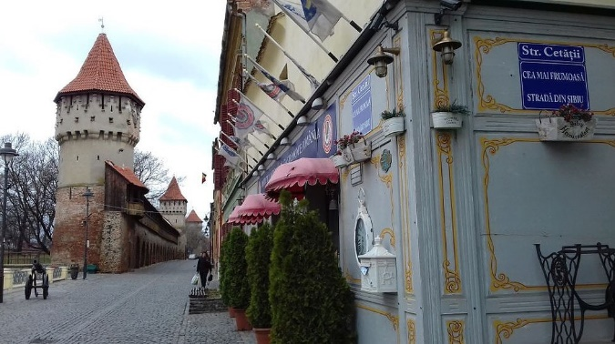**Strada Cetății - cea mai frumoasă stradă din Sibiu** este foarte retrasă, cochetă și ascunde multe bijuterii printre care restaurantul Pardon, Filarmonica de Stat din Sibiu și Muzeul de Istorie Naturală.

**Turnurile Cetății**, mai exact **Turnul Dulgherilor** și **Turnul Olarilor**, sunt situate tot pe strada Cetății și se pot vizita și în interior.

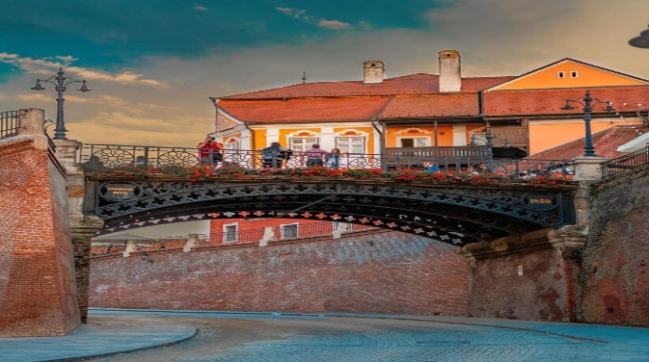**Turnul Sfatului** este un turn aflat între Piața Mare și Piața Mică, pe sub care trece gangul ce face legătura între cele două piețe. Inițial acesta servea ca poartă de intrare spre a doua centură de fortificații.

**Podul Minciunilor** face legătura dintre Piața Mică și Piața Huet și este considerat unul dintre cele mai importante simboluri din orașul Sibiu, în jurul căruia se învârt multe legende.

**Turnul Scărilor** este singurul dintre cele 3 porţi de acces în prima incintă de fortificaţii care s-a păstrat şi datează din sec. XIII, parterul turnului fiind cea mai veche construcţie păstrată din Sibiu. În prezent este sediul unei cafenele.

Turnul are un singur etaj, având la primul nivel o trecere boltită prin care se ajunge la scările care fac legătura dintre “Oraşul de sus” şi cel “Orașul de jos”.

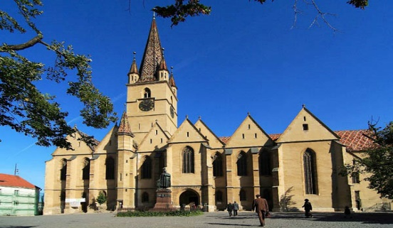**Biserica evanghelică** este una dintre cele mai impresionante clădiri gotice din Transilvania și din Sibiu. Este atât de impozantă încât sigur te va cuceri, mai ales acum după ce lucrările de reabilitare au fost finalizate, este parcă și mai spectaculoasă.

Biserica a fost ridicată în sec XIV pe locul unde exista o veche biserică încă din secolul XII.

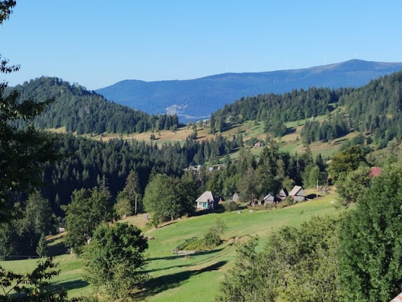 Apoi continuam calatoria spre Arieseni trecand si prin Valea Ariesului.

Sosire in Arieseni la pensiune 3*. Cina si program de discoteca cu animatorul.

**ZIUA 2**

**Traseu: pensiune Arieseni- Cascada Varciorog-Parc Aventura Arieseni- pensiune Arieseni (aprox. 30 km)**

Mic dejun. Activitati la pensiune de inviorare.

Vom incepe activitati la pensiune cu exercitii de inviorare.

Vom merge in drumetie la 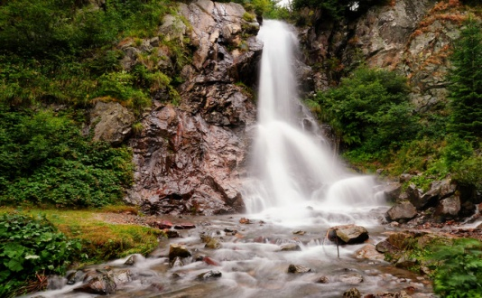**Cascada Varciorog –** este o spectaculoasa cadere de apa de peste 15 metri inaltime situata la poalele Varfului Piatra Graitoare. Aceasta se gaseste in Arieseni, in apropierea satului Vamvucesti - la 5 kilometri distanta de centrul comunei.

Cascada si zona tampon din jurul ei constitue o rezervatie peisagistica care este protejata de lege.

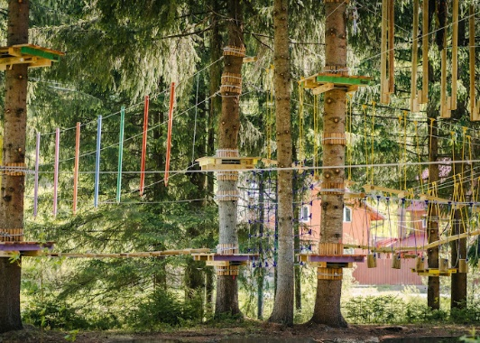**Parc Aventura in Arieseni** (optional-se plateste local)

O călătorie palpitantă pe traseele de aventură, care au fost concepute pentru a testa și a stimula curajul și agilitatea fiecărei persoane.

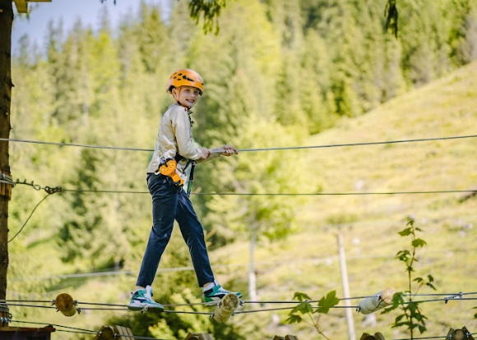

Fiecare traseu, cu grad diferit de dificultate, este amenajat în mijlocul naturii, oferind provocări variate, de la poduri suspendate și scări de frânghii până la obstacole care necesită echilibru și coordonare. Siguranta si distractie.  
Indiferent dacă sunteți începător sau expert, traseele vă vor oferi o experiență unică și captivantă, perfectă pentru aventurieri de toate vârstele (optional-durata in parc este de circa 2 ore si se plateste local 60 lei de persoana).

Ne reintoarcem la cazare din Arieseni. Luam masa de pranz (in jurul orei 13.30).Timp de odihna. Activitati la pensiune si la piscina.

Cina si program de discoteca si animatie cu animatorul.

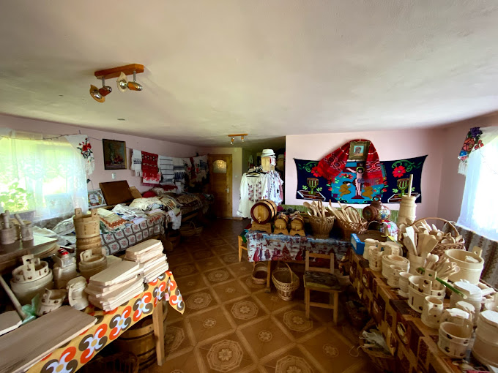 **ZIUA 3**

**Traseu: pensiune Arieseni – Patrahaitesti si retur (aprox. 50 km)**

Mic dejun. Activitati la pensiune de inviorare.

Ne continuam drumul spre **Muzeul Etnografic din Patrahaitesti.**

Muzeul este un minimuzeu și atelier de ciubărărit, in care descoperim mestesugurile motilor si costumele populare din Tara Motilor.

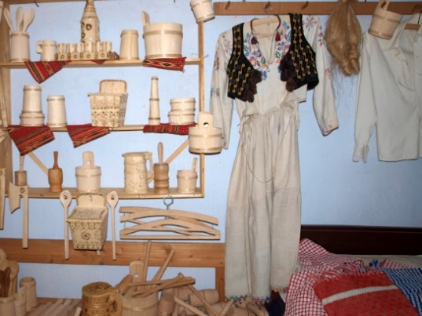Pastrarea vie a tradițiilor din Țara Moților prin meșteșuguri tradiționale și cântec de tulnic.

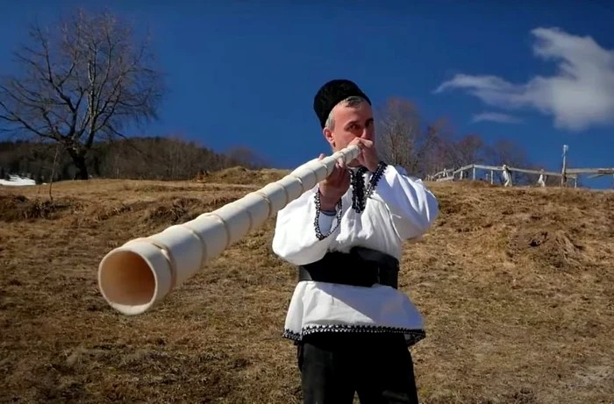Tulnicul este un instrument muzical considerat un simbol al moţilor (locuitorii de pe cursul superior al Arieşului în Munţii Apuseni). În urmă cu mai bine de o sută de ani, nu exista casă din Ţara Moţilor să nu aibă un tulnic.

Izolaţi şi răsfiraţi în creierii munţilor, oamenii foloseau în vremurile străvechi tulnicul, atât ca intrument muzical, cât şi pentru a anunţa diferite evenimente din familie şi din comunitate. Era singura cale de comunicare la distanţă între oameni – după sunet se ştia dacă e rost de petrecere sau de jale. Sunetele lui grave şi răscolitoare alcătuiau un întreg cod de comunicare.

Apoi vizitam cascada Bucinis, aflata in comuna Albac, Pătrăhaițești .

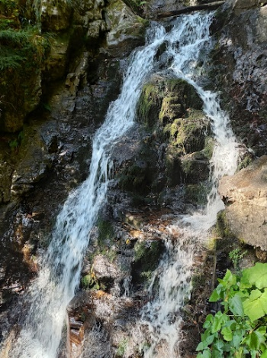**Cascada Pătrăhăițești** este o splendidă cădere de apă în 2 trepte, de 14 metri înălțime. Traseul până la cascadă este ușor accesibil.

Cascada Pătrăhaițești - după numele satului lângă care se află sau Cascada Buciniș - dupa numele râului pe care s-a format.

Ne reintoarcem la pensiunea din Arieseni. Luam masa de pranz. Timp de odihna si continuam activitati cu animatorul.

Seara cina si program de animatie cu animatorul.

**ZIUA 4**

**Traseu: pensiune Arieseni- Pestera Ursilor si retur (apox. 140 km)**

Mic dejun. Activitati la pensiune de inviorare. Luam pranzul la pachet.

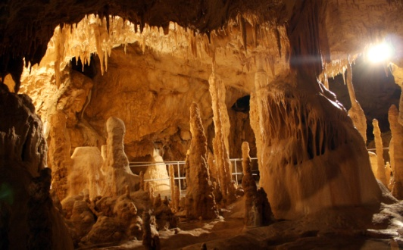Vom pleca sa vizitam **Pestera Ursilor** – Pestera Ursilor este principala atractie turistica a Muntilor Apuseni. Peștera a fost descoperită la 17 septembrie 1975 accidental, când în urma unei dinamitări în cariera de marmură de la Chișcău, s-a format o spărtură, prin care a intrat pentru prima dată om în peșteră.

Spărtura a fost imediat închisă, iar după explorare o parte a peșterii a fost amenajată și electrificată. Astfel la data de 14 iulie 1980 peștera a fost deschisă publicului. Are o lungime de 1,5 km, din care 521 m au fost declarați rezervație științifică. Nivelul superior în lungime de 488 m a fost deschis circulației turistice, acolo pot fi admirate formațiunile carstice, care au făcut peștera cunoscută în toată lumea.

Luam pranzul la pachet si apoi ne reintoarcem la pensiunea din Arieseni. Timp de odihna si continuam activitatile cu animatorul. Piscina.

Cina. Seara program de discoteca si animatie.

**ZIUA 5**

**Traseu: pensiune- Casa Memoriala Avram Iancu -pensiune (aprox. 150 km)**

Mic dejun. Dimineata incepem cu exercitii de inviorare, iar apoi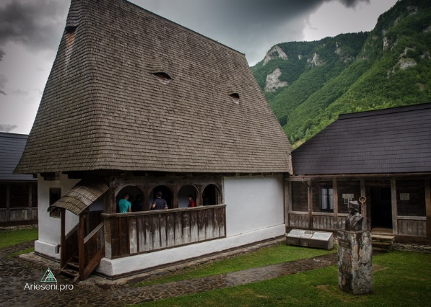 vom pleca sa vizitam:

**Casa Memoriala Avram Iancu** - traditie si istorie.

Pentru locuitorii Munților Apuseni Avram Iancu nu a murit, el e viu în fiecare susur de izvor, în suspinul vântului, în culoarea azurie a cerului, în ochii puri și blânzi ai fiilor de moți. De curand s-au implinit 200 de ani de la nasterea lui Avram Iancu.

Casa Memoriala Avram Iancu constuită cu circa 200 de ani în urmă - cu grinzi masive de brad și acoperiș țuguiat foarte înalt - păstrează vie viața moților din vremurile trecute și a Craișorului Munților din Apuseni. Adăpostește leagănul, hainele, fluierele și armele Iancului.

În jurul casei memoriale au fost ridicate cateva clădiri care adăpostesc expoziții permanente pe următoarele teme: istorie, port popular, agricultură, pescuit, prelucrarea lemnului si minerit.

Dupa vizitarea Casei Memoriale ne reintoarcem la pensiunea din Arieseni. Luam masa de pranz. Timp de odihna si continuam cu una dintre activitatile propuse cu animatorul.

Seara cina si program de animatie cu animatorul.

**ZIUA 6**

**Traseu: Activitate la pensiune (aprox. 0 km)**

Mic dejun. Incepem cu activitati de inviorare, iar apoi continuam cu activitati la pensiune impreuna cu animatorul.

Luam pranzul. Timp de odihna. Cina festiva, program de animatie si discoteca. Foc de tabara.

**ZIUA 7**

**Traseu: pensiune- Alba Iulia– Bucuresti (aprox. 540 km)**

Mic dejun. Luam masa de pranz la pachet.

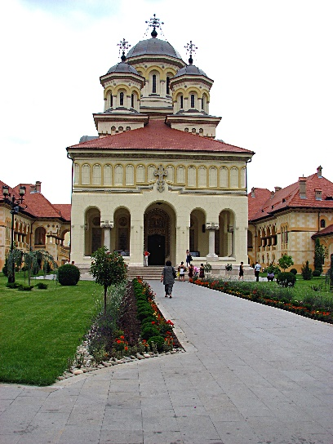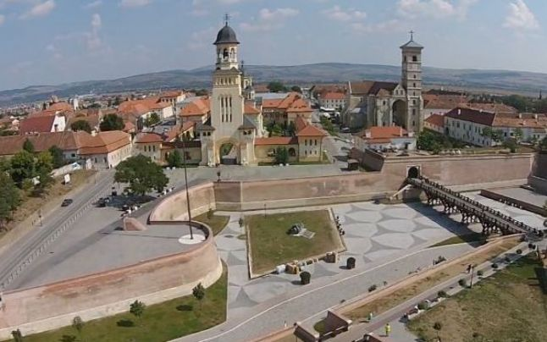Ne continuam calatoria spre Bucuresti si ne oprim sa vizitam **Cetatea Alba Carolina- Catedtrala de la Alba Iulia**. Cetatea bastionară Alba Carolina a fost construită de către austrieci (ca simbol al puterii Imperiului Habsburgic) la începutul secolului al XVIII-lea, după planurile unui arhitect italian, Giovanni Morando Visconti, care a pus în operă cele mai avansate (pe atunci) principii europene de edificare a fortificațiilor, respectiv sistemul de tip "Vauban", în forma unui heptagon neregulat. Cetatea a fost amplasată pe locul unor mai vechi fortificații, astăzi evidențiate și ele - este vorba despre castrul roman al Legiunii a XIII-a Gemina și o cetate medievală rectangulară - și a fost dotată cu tot ceea ce trebuia pentru a-și putea îndeplini menirea pentru care fusese edificată: sistem propriu de canalizare, fântâni, pulberării, depozite de alimente, moară, ateliere de reparații, etc. Cele șapte porți corespund colțurilor stelei neregulate ce dau forma cetății și sunt unice în felul lor, oferind imagini frumoase și priveliști minunate spre oraș. În Cetatea Alba Carolina la ora 12, are loc schimbarea gărzii austriece la poarta a III-a, binecunoscută, ea fiind cea mai ornamentată și mai bine conservată dintre cele șapte porti existente (timp de vizitare o ora).

**Catedrala Încoronării din Alba Iulia**, cu hramul [Sfânta Treime](https://ro.wikipedia.org/wiki/Sf%C3%A2nta_Treime" \o "Sfânta Treime), a fost construită cu sprijinul [Casei Regale a României](https://ro.wikipedia.org/wiki/Casa_Regal%C4%83_a_Rom%C3%A2niei" \o "), după planurile arhitectului [Victor Ștefănescu](https://ro.wikipedia.org/wiki/Victor_%C8%98tef%C4%83nescu).

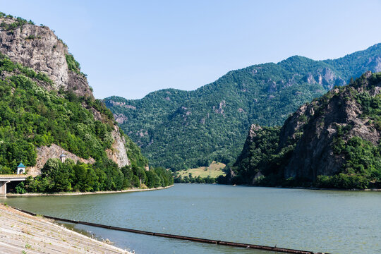

Luam masa de pranz de la pachet si traversam Valea Oltului, iar apoi ne indreptam spre Bucuresti.

Sosire inapoi in Bucuresti aprox ora 21:00 in functie de conditiile de meteo si trafic.

**Activitati propuse la pensiune:**

* Fotbal
* Volei
* Tenis
* Badminton
* Cursa cu sacul
* Joc “Treasure Hunt – gaseste comoara”
* Mini Disco
* Seara de Film
* Karaoke
* Lansare Zmeelor
* Lectii de dans
* Pictura
* Jocuri de echipa.

**Cazare:**

**Pensiunea 3* - Arieseni-Apuseni**

*Situata in comuna Arieseni, la 3 km de centru si la 5 km de partia de schi Vartop, pensiunea ofera camere cu vedere la munte si acces gratuit la o piscina interioara, sauna si facilitati de fitness. Toate camerele au balcon cu vedere la munte si includ TV prin cablu si baie privata cu articole de toaleta gratuite si dus. La cerere, oaspetii au la dispozitie uscator de par.*

*In fiecare dimineata este servit un mic dejun tip bufet la restaurant, iar oaspetii beneficiaza de facilitati gratuite de gratar. Copiii se pot bucura de locul de joaca al proprietaţii si se pot plimba pe ponei, la un cost suplimentar.*

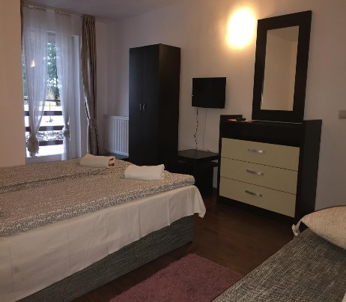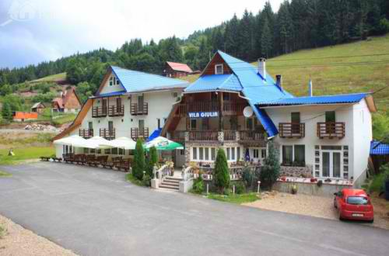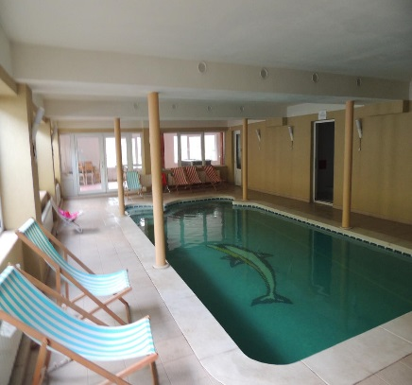

**Nota: Programul pe zile si ordinea vizitelor se pot modifica, respectand in totalitate vizitele mentionate în program.**

**Categoria hotelurilor si a mijloacelor de transport este in conformitate cu normele locale.**

**Tarifele sunt valabile pentru conditiile de mai sus. Modificarea perioadei, a numarului de participanti sau a altor conditii, atrage dupa sine si modificari ale ofertei.**

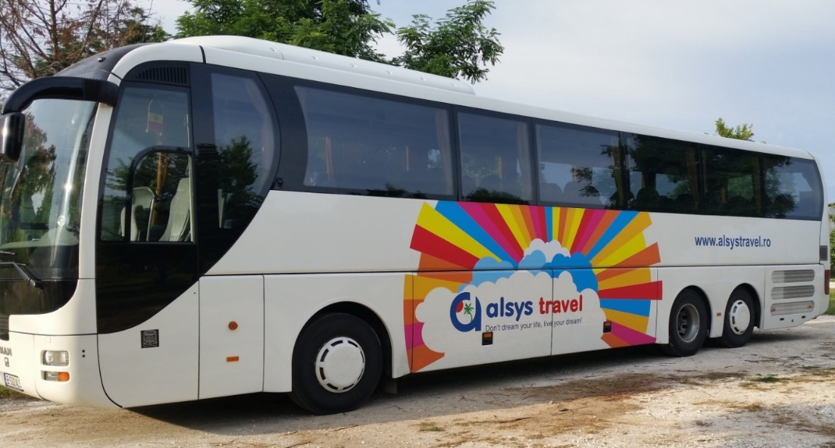

***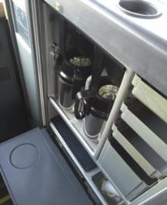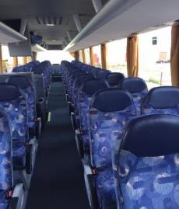*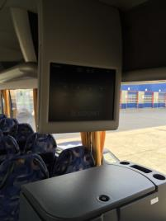**

***\*\*Oferta este valabila pentru un grup de minim 40 persoane.***